소프트웨어 요구사항 명세서
Software Requirements Specification (SRS)
Room Pick (모델하우스 컨피규레이터)
팀 이름 | AURIX (8팀)
작성자 | 최치언
문서 버전 | v1.1
작성일 | 2026. 10. 07.

개정 이력
버전 | 날짜 | 변경자 | 변경 내용 | 변경 사유
v1.0 | 2026.10.07 | 최치언 | 최초 작성 | -
v1.1 | 2026.10.07 | 도희정 | 4.1 사용자 인터페이스 이미지 추가

목차
1. 서론 4
1.1 목적 4
1.2 범위 4
1.3 용어 정의 및 약어 4
1.4 참고 문서 5
1.5 작성 규칙 5
요구사항 표현과 우선순위 5
요구사항 ID 체계 5
모호한 표현 금지 6
1.6 문서 구성 6
2. 제품 개요 7
2.1 제품 관점 7
유사 제품 비교 7
2.2 제품 기능 7
2.3 사용자 특성 7
2.4 제약 조건 7
2.5 가정 및 의존성 8
2.6 요구사항 단계별 배분 8
3. 기능 요구사항 9
3.1 기능 요구사항 목록 9
3.2 기능 요구사항 상세 9
FR-01 모델하우스 씬 표시 9
FR-02 카메라 이동 10
FR-03 선택 버튼 표시 10
FR-04 상품 최저가 팝오버 11
FR-05 상품 정보 표시 및 색상 변경 11
FR-06 상품 리스트 패널 12
4. 외부 인터페이스 요구사항 13
4.1 사용자 인터페이스 13
4.2 하드웨어 인터페이스 14
4.3 소프트웨어 인터페이스 14
4.4 통신 인터페이스 15
5. 비기능 요구사항 16
6. 데이터 요구사항 17
7. 검증 18
7.1 검증 방법 18
7.2 요구사항 추적 매트릭스 18
8. 변경 관리 20
9. 검토 및 승인 20
부록 21
부록 A. 참고 자료 21
부록 B. 품질 점검표 21

1. 서론

1.1 목적
본 문서는 모델하우스 컨피규레이터 "Room Pick"의 소프트웨어 요구사항을 정의한다. Room Pick은 3D 모델하우스 안에서 변경 가능한 에셋을 선택하여 상품의 가격을 확인하고 색상을 바꿔 보는 애플리케이션이다.
AURIX(8팀)의 팀원(팀장 도희정, 팀원 최치언)은 설계, 구현, 통합 테스트, 최종 발표 준비 과정에서 본 문서를 기준으로 삼는다.

1.2 범위
제품 이름 | Room Pick (모델하우스 컨피규레이터)
대상 사용자 | 모델하우스 내부를 3D로 둘러보며 배치된 상품의 가격과 색상을 확인하려는 사용자
제품이 하는 일 | 모델하우스 3D 씬을 화면에 표시한다.  사용자의 조작에 따라 카메라를 이동한다.  변경 가능 에셋에 마우스 커서를 올리면 선택 버튼을 표시한다.  선택 버튼을 클릭하면 팝오버에 상품명, 가격(최저가), 색상 변경 버튼을 표시한다.  색상 변경 버튼을 클릭하면 씬의 해당 에셋 색상을 바꾼다.  화면 우측 패널에 상품 리스트를 가격 오름차순으로 표시한다.
제품이 하지 않는 일 | 상품의 결제와 주문을 처리하지 않는다.  회원가입과 로그인을 제공하지 않는다.  실제 쇼핑몰의 가격을 실시간으로 가져오지 않는다.  사용자가 모델하우스 구조를 새로 만들거나 편집하는 기능을 제공하지 않는다.
제품의 가치와 목표 | 사용자는 하나의 화면에서 공간을 둘러보면서 상품의 가격과 색상을 비교할 수 있다.  2026년 10월 14일 최종 발표에서 시나리오 1~5를 중단 없이 시연하는 것을 목표로 한다.

1.3 용어 정의 및 약어
용어 / 약어 | 정의
SRS | Software Requirements Specification, 소프트웨어 요구사항 명세서
WBS | Work Breakdown Structure, 작업 분할 구조도. 본 프로젝트의 작업 16개와 일정을 정의한다.
모델하우스 | 상품이 배치된 주거 공간의 3D 모형
컨피규레이터 | 사용자가 상품의 옵션(본 제품에서는 색상)을 직접 바꿔 보며 결과를 확인하는 프로그램
에셋 | 씬을 구성하는 3D 모델 자원. 모델하우스 에셋은 외부에서 구매한 1개를 사용한다.
씬 | 모델하우스 에셋을 배치하여 구성한 3D 화면 공간
변경 가능 에셋 | 씬의 에셋 중 상품 데이터가 연결되어 있고 색상을 바꿀 수 있는 에셋
호버 | 마우스 커서를 대상 위에 올려놓은 상태
선택 버튼 | 호버한 변경 가능 에셋에 표시되는 버튼. 클릭하면 팝오버가 열린다.
팝오버 | 선택한 에셋 옆에 떠서 상품명, 가격, 색상 변경 버튼을 보여 주는 작은 창
상품 리스트 패널 | 화면 우측에 표시되어 상품을 가격 오름차순으로 나열하는 영역
시나리오 1~5 | Room Pick이 시연해야 하는 5개의 요구 시나리오. 3장의 FR-01, FR-03~FR-06에 대응한다.

1.4 참고 문서
번호 | 문서명 | 발행처 / 출처 | 날짜
1 | RoomPick_AURIX_간트차트_WBS.ods (간트 차트, 일일 팀원별 역할) | 팀 내부 문서 | 2026.10.07

1.5 작성 규칙

요구사항 표현과 우선순위
모든 요구사항은 한 문장에 하나의 내용만 담고, 아래 표현과 우선순위를 사용한다.
표현 | 의미 | 우선순위
~해야 한다 | 반드시 구현하는 필수 요구사항 | Must
~하는 것이 좋다 | 구현이 바람직하나 일정에 따라 미룰 수 있는 요구사항 | Should
~할 수 있다 | 여유가 있을 때 구현하는 선택 요구사항 | Could

요구사항 ID 체계
구분 | ID 형식 | 예
기능 요구사항 | FR-번호 | FR-01
비기능 요구사항 | NFR-번호 | NFR-01
화면(사용자 인터페이스) | UI-번호 | UI-01
테스트 케이스 | TC-번호 | TC-01

모호한 표현 금지
"대략", "일반적으로", "적절히", "빠르게", "등"과 같은 표현, "/"로 묶은 표현, 이중 부정문을 쓰지 않는다. 측정 가능한 숫자와 조건으로 기술한다.
수정 전 | 수정 후
시스템은 빠르게 응답해야 한다. | 시스템은 요청의 95% 이상을 2초 이내에 응답해야 한다.
사용자 친화적인 화면이어야 한다. | 사용자는 3번 이내의 클릭으로 주요 기능에 접근할 수 있어야 한다.
이름, 주소 등 회원 정보를 입력받는다. | 회원가입 시 이메일, 비밀번호, 닉네임의 3개 항목을 입력받는다.

1.6 문서 구성
2장은 제품 전체를 이해하기 위한 개요이며, 팀원 모두가 구현 전에 읽는다.
3장부터 6장까지는 구현에 필요한 상세 요구사항이다. 3장의 기능 요구사항은 WBS의 작업 [2.3], [3.1]~[3.5] 담당자가 구현 기준으로 삼는다.
7장은 요구사항의 검증 방법과 테스트 케이스를 정의하며, WBS의 작업 [4.1] 통합 테스트에서 사용한다. 8장과 9장은 문서의 변경 절차와 검토 기록이다.

2. 제품 개요

2.1 제품 관점
Room Pick은 단독으로 실행되는 3D 애플리케이션이다. 구매한 모델하우스 에셋과 팀이 구성한 상품 데이터를 애플리케이션에 포함하여 사용한다.
구성: 사용자 → 마우스, 키보드 → Room Pick ← 모델하우스 에셋, 상품 데이터(상품명, 가격, 색상 옵션)

유사 제품 비교
제품 | 공통점 | 차이점
가구 쇼핑몰 웹사이트 | 상품명, 가격, 색상 옵션을 확인할 수 있다. | 상품을 목록이 아닌 3D 모델하우스 공간 안에서 선택하고, 색상을 바꾼 결과를 공간에서 바로 확인한다.
온라인 3D 모델하우스 투어 | 카메라를 이동하며 3D 공간을 둘러볼 수 있다. | 공간에 배치된 상품의 가격을 보여 주고 상품의 색상을 바꿀 수 있다.

2.2 제품 기능
- 모델하우스 씬 표시: 실행하면 모델하우스 3D 씬이 나타난다. (시나리오 1)
- 카메라 이동: 사용자가 씬 안에서 시점을 옮긴다. (필수 기능)
- 선택 버튼 표시: 변경 가능 에셋에 마우스 커서를 올리면 선택 버튼이 나타난다. (시나리오 2)
- 상품 최저가 팝오버: 선택 버튼을 클릭하면 팝오버에 상품의 최저가가 나타난다. (시나리오 3)
- 색상 변경: 팝오버에 상품명, 가격, 색상 변경 버튼이 나타나고, 버튼을 클릭하면 에셋의 색상이 바뀐다. (시나리오 4)
- 상품 리스트 패널: 팝오버에서 화면 우측 패널을 열어 상품을 가격 오름차순으로 본다. (시나리오 5)

2.3 사용자 특성
사용자 유형 | 특성 | 주요 사용 기능
일반 사용자 | 마우스와 키보드가 연결된 PC를 사용한다. 3D 프로그램 사용 경험이 없어도 된다. | 씬 둘러보기(카메라 이동), 에셋 선택, 가격 확인, 색상 변경, 상품 리스트 보기
시연자(팀원) | AURIX 팀원 2명이다. 최종 발표에서 시나리오 1~5를 순서대로 실행한다. | 전체 기능

2.4 제약 조건
구분 | 내용
법규 | 구매한 에셋은 판매처가 정한 라이선스 조건의 범위 안에서만 사용해야 한다.
일정 | 개발 기간은 2026년 10월 7일부터 10월 14일까지이며, 주말과 10월 9일 한글날을 제외한 평일 5일이다.  최종 발표일은 2026년 10월 14일(수)이다.
기술 | 카메라 이동은 반드시 구현해야 하는 필수 기능으로 지정되어 있다.  모델하우스는 구매한 에셋 1개로 구성한다.
기타 | 개발 인원은 2명(도희정, 최치언)이다.  에셋 구매 비용은 총 15달러이다.

2.5 가정 및 의존성
- 사용자는 마우스와 키보드가 연결된 PC에서 Room Pick을 실행한다.
- 상품명, 가격, 색상 옵션은 팀이 구성한 데이터이며, 실행 중에 바뀌지 않는다.
- 구매한 모델하우스 에셋은 개별 에셋의 색상을 바꿀 수 있는 구조로 제공된다.
- WBS의 담당 배정은 초안이며 팀 협의 후 조정될 수 있다. 배정이 바뀌어도 요구사항은 바뀌지 않는다.

2.6 요구사항 단계별 배분
단계 | 요구사항 ID | 목표 시기
1차 | FR-01 ~ FR-04 | 2026.10.12
2차 | FR-05, FR-06 | 2026.10.13
통합 검증 | FR-01 ~ FR-06, NFR-01 ~ NFR-05 (시나리오 1~5 시연 테스트) | 2026.10.13
최종 발표 | 전체 | 2026.10.14

3. 기능 요구사항

3.1 기능 요구사항 목록
ID | 요구사항 | 우선순위 | 비고
FR-01 | 시스템은 실행 시 모델하우스 에셋으로 구성한 3D 씬을 화면에 표시해야 한다. | Must | 시나리오 1
FR-02 | 사용자는 모델하우스 씬 안에서 카메라를 이동할 수 있어야 한다. | Must | 필수 기능
FR-03 | 사용자가 변경 가능 에셋에 마우스 커서를 올리면, 시스템은 해당 에셋에 선택 버튼을 표시해야 한다. | Must | 시나리오 2
FR-04 | 사용자가 선택 버튼을 클릭하면, 시스템은 해당 에셋에 연결된 상품의 최저가를 팝오버에 표시해야 한다. | Must | 시나리오 3
FR-05 | 시스템은 팝오버에 상품명, 가격, 색상 변경 버튼을 표시한다. | Must | 시나리오 4
FR-06 | 팝오버에서 색상 변경 버튼을 클릭하면 에셋 색상 변경한다. | Must | 시나리오 5
FR-07 | 사용자가 팝오버에서 상품 리스트 보기를 선택하면, 시스템은 화면 우측 패널에 상품 리스트를 가격 오름차순으로 표시해야 한다. | Must | 시나리오 6

3.2 기능 요구사항 상세

FR-01 모델하우스 씬 표시
요구사항 ID / 이름 | FR-01 / 모델하우스 씬 표시
목적 | 모델하우스를 둘러볼 수 있도록 3D 씬을 화면에 보여 준다.
사용자 | 일반 사용자, 시연자
사전 조건 | Room Pick이 PC에 설치되어 있다.
입력 | 애플리케이션 실행
처리 (동작 순서) | 1. 사용자가 Room Pick을 실행한다.  2. 시스템은 모델하우스 에셋을 불러온다.  3. 시스템은 씬을 구성하고 카메라를 시작 위치에 둔다.
출력 (화면 변화) | 모델하우스 내부가 화면 전체에 표시된다.
예외 처리 | 에셋을 불러오지 못한 경우: "모델하우스를 불러오지 못했습니다." 메시지를 표시한다.
인수 기준 | 실행하면 별도의 조작 없이 모델하우스 씬이 표시된다.
검증 방법 | 시연 (TC-01)
우선순위 | Must
관련 화면 | UI-01

FR-02 카메라 이동
요구사항 ID / 이름 | FR-02 / 카메라 이동
목적 | 사용자가 원하는 위치에서 모델하우스 내부를 본다.
사용자 | 일반 사용자, 시연자
사전 조건 | 모델하우스 씬이 표시되어 있다. (FR-01)
입력 | 키보드와 마우스의 카메라 조작 입력
처리 (동작 순서) | 1. 사용자가 카메라 조작 입력을 한다.  2. 시스템은 입력 방향으로 카메라의 위치와 시점을 바꾼다.  3. 시스템은 바뀐 시점으로 씬을 다시 그린다.
출력 (화면 변화) | 입력한 방향으로 화면의 시점이 이동한다.
예외 처리 | 카메라가 벽 또는 모델하우스 경계에 닿은 경우: 그 방향으로 더 이동하지 않는다.
인수 기준 | 카메라를 이동하여 씬에 있는 모든 변경 가능 에셋을 화면에 보이게 할 수 있다.
검증 방법 | 시연 (TC-02)
우선순위 | Must
관련 화면 | UI-01

FR-03 선택 버튼 표시
요구사항 ID / 이름 | FR-03 / 선택 버튼 표시
목적 | 사용자에게 어떤 에셋을 선택할 수 있는지 알려 준다.
사용자 | 일반 사용자, 시연자
사전 조건 | 모델하우스 씬이 표시되어 있다. (FR-01)
입력 | 마우스 커서 위치
처리 (동작 순서) | 1. 사용자가 마우스 커서를 에셋 위에 올린다.  2. 시스템은 해당 에셋이 변경 가능 에셋인지 확인한다.  3. 변경 가능 에셋이면 시스템은 그 에셋에 선택 버튼을 표시한다.  4. 커서가 에셋과 선택 버튼을 모두 벗어나면 시스템은 선택 버튼을 숨긴다.
출력 (화면 변화) | 호버한 변경 가능 에셋에 선택 버튼이 표시된다.
예외 처리 | 변경 가능 에셋이 아닌 대상에 커서를 올린 경우: 선택 버튼을 표시하지 않는다.
인수 기준 | 변경 가능 에셋에 커서를 올리면 선택 버튼이 표시되고, 그 외의 대상에서는 표시되지 않는다.
검증 방법 | 테스트 (TC-03, TC-04)
우선순위 | Must
관련 화면 | UI-01, UI-02

FR-04 상품 최저가 팝오버
요구사항 ID / 이름 | FR-04 / 상품 최저가 팝오버
목적 | 사용자가 선택한 에셋에 해당하는 상품의 최저가를 확인한다.
사용자 | 일반 사용자, 시연자
사전 조건 | 변경 가능 에셋에 선택 버튼이 표시되어 있다. (FR-03)
입력 | 선택 버튼 클릭
처리 (동작 순서) | 1. 사용자가 선택 버튼을 클릭한다.  2. 시스템은 해당 에셋에 연결된 상품 데이터를 조회한다.  3. 시스템은 조회한 상품의 가격 중 가장 낮은 값을 구한다.  4. 시스템은 팝오버를 열어 최저가를 표시한다.
출력 (화면 변화) | 선택한 에셋 옆에 팝오버가 열리고 상품의 최저가가 표시된다.
예외 처리 | 연결된 상품 데이터가 없는 경우: 팝오버에 "상품 정보가 없습니다."를 표시한다.  다른 에셋의 팝오버가 열려 있는 경우: 기존 팝오버를 닫고 새 팝오버를 연다.
인수 기준 | 팝오버에 표시된 가격이 해당 에셋에 연결된 상품 가격 중 가장 낮은 값과 같다.
검증 방법 | 테스트 (TC-05)
우선순위 | Must
관련 화면 | UI-02, UI-03

FR-05 상품 정보 표시 및 색상 변경
요구사항 ID / 이름 | FR-05 / 상품 정보 표시 및 색상 변경
목적 | 사용자가 상품 정보를 확인하고, 색상을 바꾼 결과를 공간에서 바로 본다.
사용자 | 일반 사용자, 시연자
사전 조건 | 팝오버가 열려 있다. (FR-04)
입력 | 색상 변경 버튼 클릭 (상품의 색상 옵션 중 1개)
처리 (동작 순서) | 1. 시스템은 팝오버에 상품명, 가격, 색상 옵션별 색상 변경 버튼을 표시한다.  2. 사용자가 색상 변경 버튼 1개를 클릭한다.  3. 시스템은 씬에서 해당 에셋의 색상을 선택한 색상으로 변경한다.
출력 (화면 변화) | 팝오버에 상품명, 가격, 색상 변경 버튼이 표시되고, 클릭한 색상이 씬의 에셋에 적용된다.
예외 처리 | 색상 옵션이 1개뿐인 경우: 색상 변경 버튼을 1개만 표시한다.  현재 적용된 색상의 버튼을 클릭한 경우: 에셋의 색상을 그대로 유지한다.
인수 기준 | 색상 변경 버튼을 클릭하면 해당 에셋의 색상만 바뀌고 다른 에셋의 색상은 바뀌지 않는다.
검증 방법 | 테스트 (TC-06, TC-07)
우선순위 | Must
관련 화면 | UI-03

FR-06 상품 리스트 패널
요구사항 ID / 이름 | FR-06 / 상품 리스트 패널
목적 | 사용자가 여러 상품을 가격이 낮은 순서로 비교한다.
사용자 | 일반 사용자, 시연자
사전 조건 | 팝오버가 열려 있다. (FR-04)
입력 | 팝오버의 상품 리스트 보기 클릭
처리 (동작 순서) | 1. 사용자가 팝오버에서 상품 리스트 보기를 클릭한다.  2. 시스템은 해당 에셋에 연결된 상품 데이터를 조회한다.  3. 시스템은 상품을 가격 오름차순으로 정렬한다.  4. 시스템은 화면 우측 패널에 정렬한 상품의 상품명과 가격을 표시한다.
출력 (화면 변화) | 화면 우측에 상품 리스트 패널이 열리고, 가장 저렴한 상품이 맨 위에 표시된다.
예외 처리 | 가격이 같은 상품이 있는 경우: 상품명 오름차순으로 표시한다.  연결된 상품이 없는 경우: 패널에 "표시할 상품이 없습니다."를 표시한다.
인수 기준 | 패널의 모든 상품이 위에서 아래로 가격이 같거나 높아지는 순서로 표시된다.
검증 방법 | 테스트 (TC-08)
우선순위 | Must
관련 화면 | UI-03, UI-04

4. 외부 인터페이스 요구사항

4.1 사용자 인터페이스
화면 ID | 화면 이름 | 주요 구성 요소 | 관련 요구사항
UI-01 | 모델하우스 3D 뷰 | 모델하우스 씬 (화면 전체) | FR-01, FR-02, FR-03
UI-02 | 선택 버튼 | 호버한 변경 가능 에셋 위에 표시되는 버튼 1개 | FR-03, FR-04
UI-03 | 상품 팝오버 | 상품명, 가격(최저가), 색상 변경 버튼, 상품 리스트 보기 버튼 | FR-04, FR-05, FR-06
UI-04 | 상품 리스트 패널 | 화면 우측 패널, 상품별 상품명과 가격 (가격 오름차순) | FR-06

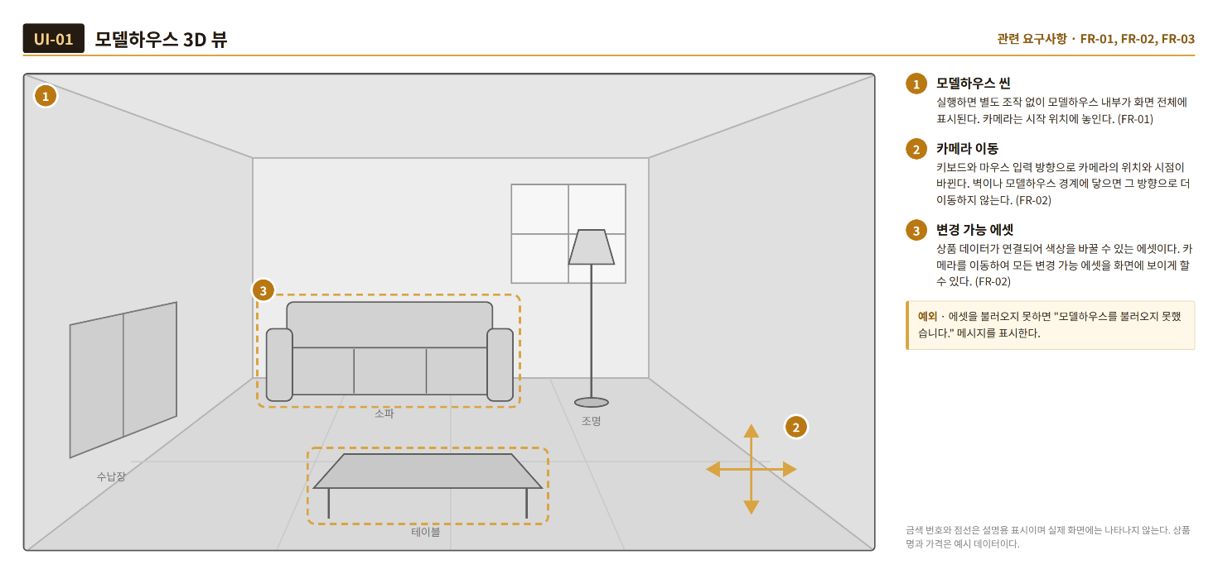
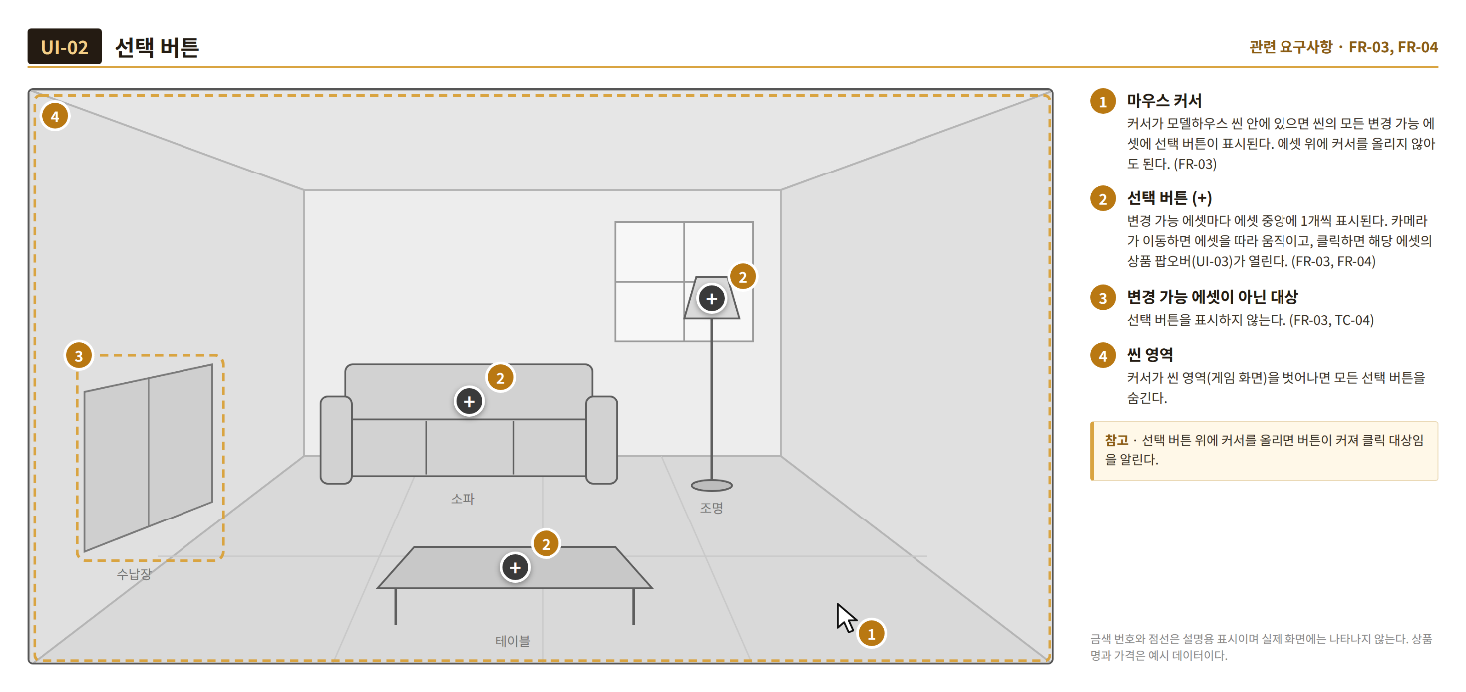

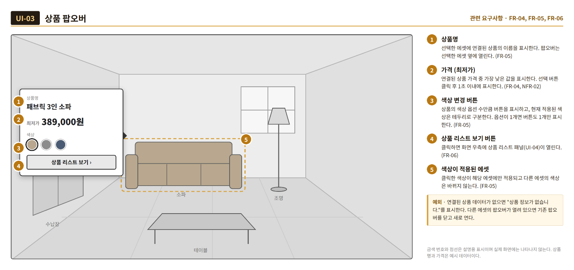
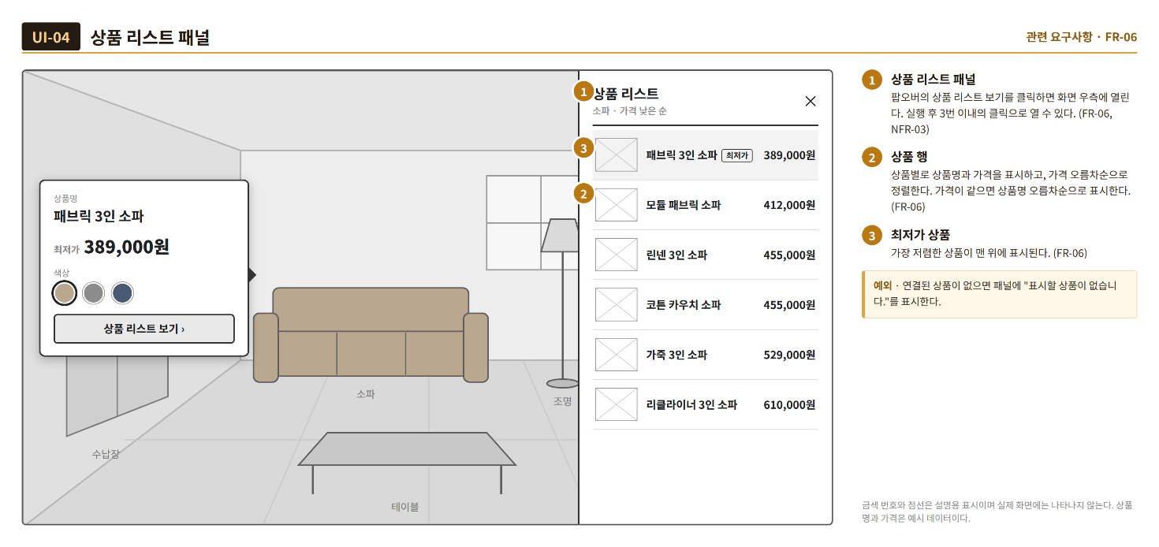

4.2 하드웨어 인터페이스
해당 없음. Room Pick은 별도의 장치를 직접 제어하지 않는다. 입력 장치(마우스, 키보드)는 5장 호환성에 기술한다.

4.3 소프트웨어 인터페이스
이름 | 버전 / 출처 | 연동 목적 | 주고받는 데이터
모델하우스 에셋 | 구매 에셋 1개 (총 15달러) | 모델하우스 씬 구성 | 받음: 3D 모델, 재질(색상) 정보
상품 데이터 | 팀 내부 구성 (WBS 작업 [2.4]) | 팝오버와 상품 리스트 패널에 상품 정보 표시 | 받음: 상품명, 가격, 색상 옵션
GitHub 저장소 및 프로젝트 보드 | GitHub | 소스 코드 관리와 작업 관리 (실행 중에는 연동하지 않음) | 보냄: 소스 코드, 작업 상태

4.4 통신 인터페이스
- 해당 없음. Room Pick은 실행 중에 네트워크 통신을 사용하지 않는다.
- 상품 데이터와 에셋은 애플리케이션에 포함된 것을 사용한다.

5. 비기능 요구사항
ID | 구분 | 요구사항 | 기준치 | 검증 방법
NFR-01 | 성능 | 씬 화면 갱신 속도 | 카메라 이동 중 초당 30프레임 이상 | 측정
NFR-02 | 성능 | 선택 버튼 클릭 후 팝오버 표시 시간 | 1초 이내 | 측정
NFR-03 | 사용성 | 실행 후 상품 리스트 패널까지의 접근 단계 | 3번 이내의 클릭 | 테스트 (사용성)
NFR-04 | 신뢰성 | 시나리오 1~5 연속 시연 중 비정상 종료 횟수 | 연속 3회 시연에서 0회 | 시연
NFR-05 | 호환성 | 지원 실행 환경 | 발표에 사용하는 PC 1대(마우스, 키보드 연결)에서 실행 | 시연

작성할 수 있는 비기능 요구사항의 종류는 다음과 같다.
- 성능: 응답 시간, 처리량, 동시 사용자 수
- 보안: 인증 방식, 암호화, 접근 권한, 기록(로그)
- 호환성: 지원 운영체제, 브라우저, 기기와 최소 사양
- 신뢰성 및 가용성: 서비스 가동 시간, 장애 시 복구 방법
- 확장성: 사용자와 데이터가 늘어날 때 처리할 수 있는 최대 작업량
- 사용성: 사용 방법을 익히는 데 걸리는 시간, 주요 기능 접근 단계, 접근성
- 유지보수성: 기능 추가와 오류 수정의 용이성

6. 데이터 요구사항
데이터 | 주요 항목 | 보관 기간 / 규칙 | 관련 요구사항
상품 | 상품명, 가격, 색상 옵션 | 애플리케이션에 포함하여 보관한다. 가격은 0 이상의 정수이다. 상품마다 색상 옵션을 1개 이상 가진다. | FR-04, FR-05, FR-06
변경 가능 에셋 | 에셋 이름, 연결된 상품, 현재 적용된 색상 | 현재 적용된 색상은 실행 중에만 유지하고 종료 시 저장하지 않는다. 변경 가능 에셋마다 상품을 1개 이상 연결한다. | FR-03, FR-04, FR-05

Room Pick은 사용자의 개인정보를 수집하거나 저장하지 않는다.

7. 검증

7.1 검증 방법
각 요구사항은 아래 방법 중 하나 이상으로 충족 여부를 확인한다.
방법 | 설명
테스트 | 정해진 입력으로 시스템을 실행하여 결과가 기대값과 같은지 확인한다.
시연 | 기능을 직접 실행해 보이며 동작을 확인한다.
검사 | 문서, 화면, 코드, 설정을 살펴보고 요구사항 충족 여부를 확인한다.
측정 | 응답 시간, 동시 사용자 수 등 수치를 측정하여 기준치와 비교한다.

7.2 요구사항 추적 매트릭스
요구사항 ID | 테스트 케이스 ID | 테스트 내용 | 결과
FR-01 | TC-01 | 실행하면 모델하우스 씬이 화면에 표시되는지 확인
FR-02 | TC-02 | 카메라를 이동하여 모든 변경 가능 에셋을 화면에 보이게 할 수 있는지 확인
FR-03 | TC-03 | 변경 가능 에셋에 커서를 올리면 선택 버튼이 표시되는지 확인
FR-03 | TC-04 | 변경 가능 에셋이 아닌 대상에 커서를 올리면 선택 버튼이 표시되지 않는지 확인
FR-04 | TC-05 | 선택 버튼을 클릭하면 팝오버에 연결된 상품의 최저가가 표시되는지 확인
FR-05 | TC-06 | 팝오버에 상품명, 가격, 색상 변경 버튼이 표시되는지 확인
FR-05 | TC-07 | 색상 변경 버튼을 클릭하면 해당 에셋의 색상만 바뀌는지 확인
FR-06 | TC-08 | 상품 리스트 패널이 화면 우측에 열리고 상품이 가격 오름차순으로 표시되는지 확인
NFR-01 | TC-09 | 카메라 이동 중 화면 갱신 속도가 초당 30프레임 이상인지 측정
NFR-02 | TC-10 | 선택 버튼 클릭부터 팝오버 표시까지 1초 이내인지 측정
NFR-03 | TC-11 | 실행 후 3번 이내의 클릭으로 상품 리스트 패널이 열리는지 확인
NFR-04 | TC-12 | 시나리오 1~5를 연속 3회 시연하는 동안 비정상 종료가 없는지 확인
NFR-05 | TC-13 | 발표에 사용하는 PC에서 시나리오 1~5가 실행되는지 확인

8. 변경 관리
- 변경 요청은 GitHub 프로젝트 보드에 이슈로 등록한다.
- 팀원 2명(도희정, 최치언)이 모두 동의하면 요구사항에 반영한다.
- 반영한 변경은 본 문서의 개정 이력에 날짜, 변경자, 변경 내용, 변경 사유를 기록한다.
- 요구사항 변경으로 일정이 바뀌면 WBS와 간트 차트를 함께 수정한다.

9. 검토 및 승인
역할 | 이름 | 검토 버전 | 확인일 | 서명
작성자 | 최치언 | v1.0 | 2026.10.07
검토자 | 도희정 | v1.0 | 2026.10.07
검토자
승인자(PM)

부록

부록 A. 참고 자료
WBS 작업과 요구사항의 대응 (출처: RoomPick_AURIX_간트차트_WBS.ods)
[2.3] 모델하우스 에셋 불러오기 및 씬 구성 (시나리오 1) → FR-01 · 담당 최치언 · 10/8
[3.1] 카메라 이동 구현 (필수 기능) → FR-02 · 담당 최치언 · 10/8 ~ 10/12
[3.2] 호버 시 변경 가능 에셋에 선택 버튼 표시 (시나리오 2) → FR-03 · 담당 도희정 · 10/8 ~ 10/12
[3.3] 선택 버튼 클릭 시 팝오버에 상품 최저가 표시 (시나리오 3) → FR-04 · 담당 최치언(간트 차트 기준) · 10/12
[3.4] 팝오버 상품명, 가격, 색상 변경 버튼 및 컴포넌트 변경 (시나리오 4) → FR-05 · 담당 도희정 · 10/12 ~ 10/13
[3.5] 우측 상품 리스트 패널, 가격 오름차순 (시나리오 5) → FR-06 · 담당 최치언 · 10/12 ~ 10/13
[2.4] 상품 데이터 구성 (상품명, 가격, 색상 옵션) → 6장 데이터 요구사항 · 담당 도희정 · 10/8 ~ 10/12
[4.1] 기능 통합 및 시나리오 1~5 시연 테스트 → 7장 검증 · 담당 전원 · 10/13
[4.4] 최종 발표 · 담당 전원 · 10/14

부록 B. 품질 점검표
기준 | 점검 질문 | 확인
명확성 | 모든 요구사항이 하나의 뜻으로만 읽히는가? | ☐
완전성 | 예외 상황과 경계 조건까지 빠짐없이 기술했는가? | ☐
일관성 | 요구사항끼리, 용어끼리 서로 모순되지 않는가? | ☐
추적 가능성 | 모든 요구사항에 고유 ID가 있고 설계, 개발, 테스트와 연결되는가? | ☐
검증 가능성 | 모든 요구사항을 테스트로 확인할 수 있는가? 비기능 요구사항에 수치 기준이 있는가? | ☐
수정 가능성 | 요구사항을 추가하거나 바꾸기 쉬운 구조인가? 같은 내용이 여러 곳에 중복되지 않는가? | ☐

